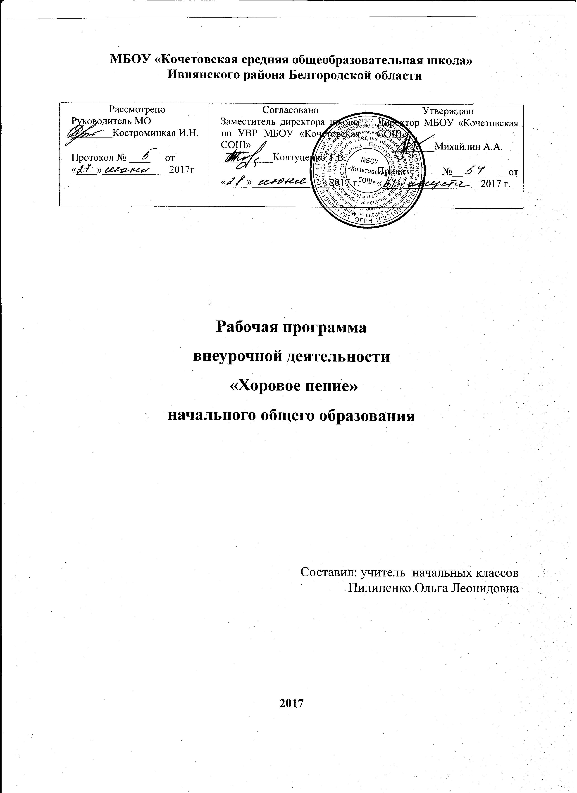

**ПОЯСНИТЕЛЬНАЯ ЗАПИСКА**

Рабочая программа «Хоровое пение» разработана для обучающихся 1-3 классов на основе «Образовательной программы во внеурочной деятельности для учащихся 1-3 классов общеобразовательных учреждений «Хоровое пение»: срок реализации программы 3 года/ авт. – разраб.: И.А.Братищева, В.Г. Дводненко. Белгород: БГИИК, издательство ООО «ГиК», 2014. – 93с.

Программа внеурочной деятельности является комплексной , относится к общекультурному направлению, разработана в соответствии нормативными документами по организации внеурочной деятельности обучающихся.

**Цель:** развитие музыкальных способностей детей посредством вокально - хоровой деятельности.

**Задачи:**

Образовательные:

* Вооружить учащихся системой опорных знаний, умений и способов в деятельности, обеспечивающих в своей совокупности базу для дальнейшего самостоятельного общения с музыкой, музыкального самообразования и самовоспитания;
* Сформировать вокально - хоровые навыки;
* Научить понимать образное содержание музыки и эмоционально, выразительно передавать в собственном исполнении.

Развивающие:

* Развивать музыкальные способности обучающихся, их исполнительские навыки;
* Развивать творческую активность и творческие способности учащихся;
* Развивать у детей стремление к творческой деятельности.

Воспитательные:

* Формировать у детей интерес и любовь к серьёзному музыкальному искусству;
* Понимание народного, классического и современного музыкального творчества;
* Способствовать расширению музыкального кругозора;
* Воспитывать чувства любви и уважения к искусству и культуре родной страны.
* Данная программа ориентирована на детей, имеющих разный уровень исполнительских возможностей, но способных в активных коллективных формах музицирования освоить ансамблево – хоровую деятельность.

Сроки реализации программы – 3 года

Программа внеурочной деятельности по хоровому пению рассчитана на 3 года обучения:

- первый год обучения 1 класс – это дети 6-7лет;

- второй год обучения -2 класс – дети 7-8 лет;

- третий год обучения – 3 класс – дети 9-10 лет.

Занятия проводятся во внеурочное время один раз в неделю. Одно занятие рассчитано на 30 минут. Предмет изучается в объёме для учащихся 1-3 классов - 32 занятия в учебном году, всего – 101 час. Состав участников в ансамбле не более 15 человек. Созданные ансамблевые группы впоследствии для выступления объединяются в единый хоровой коллектив. Изменений, внесённых в авторскую программу нет.

**ТЕМАТИЧЕСКОЕ ПЛАНИРОВАНИЕ**

**1 класс.**

|  |  |  |  |
| --- | --- | --- | --- |
| **№**  **п/п** | **Содержание и виды работы** | **Количество часов** | **Воспитательная**  **работа** |
| **1.** | **Вводное занятие.** | **1** | В результате обучения пению ребенок должен знать и понимать:  Строение артикуляционного аппарата; особенности певческого голоса; гигиену певческого голоса; понимать по требованию педагога слова- петь «мягко, нежно, легко»;понимать элементарные дирижерские жесты и правильно следовать им (внимание, вдох, начало звукоизвлечения и его окончание); правильно дышать: делать небольшой спокойный вдох, не поднимая плеч; Применять знания основных средств музыкальной выразительности  в исполнительской деятельности; Различать настроения, чувства и характер человека, выраженные в музыке. |
|  | -Прослушивание. Организационное занятие | 1 |
| **2.** | **Основы хоровой теории и практические навыки.** | **10** |
| 1. | Правила пения. Певческая установка. | 1 |
| 2. | Певческое дыхание. Типы дыхания | 1 |
| 3. | Атака звука и её виды | 1 |
| 4. | Артикуляция и дикция | 1 |
| 5. | Техника звуковедения (Легато, стаккато, нон легато, маркато) | 1 |
| 6. | Музыкальный звук. Высота звука | 1 |
| 7. | Мелодия. Мелодическое движение. Фразировка. | 1 |
| 8. | Понятие дирижёрского жеста | 1 |
| 9 | Динамика | 2 |
| **3.** | **Вокально-хоровая работа.** | **20** |
| 1. | Пение вокально-хоровых упражнений. | 4 |
| 2. | Пение импровизаций. | 2 |
| 3. | Музыкальная грамота. | 3 |
| 4. | Слушание аудио-, видео записей. | 2 |
| 5. | Пение произведений. | 9 |
| **4.** | **Мероприятия воспитательно-познавательного характера.** | **1** |
|  | **Всего часов** | **32** |  |

**2 класс**

|  |  |  |  |
| --- | --- | --- | --- |
| **№**  **п/п** | **Содержание и виды работы** | **Количество часов** | **Воспитательная**  **работа** |
| **1.** | **Вводное занятие.** | **1** | В результате обучения пению ребенок должен знать и понимать**:**  Основы музыкальной грамоты; познакомиться с народным творчеством, вокальной музыкой русских и зарубежных композиторов**;** на звуке ля первой октавы правильно показать самое красивое индивидуальное звучание своего голоса, ясно выговаривая слова песни; в подвижных песнях делать быстрый вдох; принимать активное участие в творческой жизнивокального коллектива |
|  | -Прослушивание |  |
| **2.** | **Основы хоровой теории и практические навыки.** | **14** |
| 1. | Певческая установка. | 1 |
| 2. | Дыхание. Механизм дыхания | 5 |
| 3. | Развитие дикции | 3 |
| 4. | Тембр голоса. Система резонаторов. | 2 |
| 5. | Артикуляция. | 2 |
| 7. | Хоровое искусство. | 1 |
| **3.** | **Вокально-хоровая работа.** | **17** |
| 1. | Пение вокально-хоровых упражнений. | 4 |
| 2. | Пение импровизаций. | 1 |
| 3. | Музыкальная грамота. | 4 |
| 4. | Слушание аудио-, видео записей. | 1 |
| 5. | Пение произведений. | 7 |
| **4.** | **Мероприятия воспитательно-познавательного характера.** | **1** |
|  | **Всего часов** | **34** |  |

**3класс.**

|  |  |  |  |
| --- | --- | --- | --- |
| **№**  **п/п** | **Содержание и виды работы** | **Количество часов** | **Воспитательная**  **работа** |
| **1.** | **Вводное занятие.** | **1** | В результате обучения пению ребенок должен знать и понимать: жанры вокальной музыки, показать результат исполнения двухголосия без музыкального сопровождения,  Поведение певца до выхода на сцену и во время концерта.  Осуществлять собственный музыкально-исполнительский замысел в пении и импровизациях; разыгрывать народные песни; применять знания основных средств музыкальной выразительности в исполнительской деятельности. |
|  | -Организационное занятие |  |
| **2.** | **Основы хоровой теории и практические навыки.** | **15** |
| 1. | Певческая установка. | 1 |
| 2. | Певческое дыхание. Опора звука. | 1 |
| 3. | Знакомство с навыками цепного дыхания. | 1 |
| 4. | Регистр. Формирование гласных в различных регистрах. | 1 |
| 5. | Систематизация гласных и согласных звуков, их сочетание. | 1 |
| 6. | Двухголосие | 2 |
| 7. | Ансамбль. Виды ансамбля. | 1 |
| 8 | Фразировка (мотив, фраза, предложение, цезуры) | 1 |
| 9 | Канон | 1 |
| 10 | Дикция | 1 |
| 11 | Унисон | 2 |
| 11 | Хоровое искусство. | 2 |
| **3.** | **Вокально-хоровая работа.** | **16** |
| 1. | Пение вокально-хоровых упражнений. | 2 |
| 2. | Пение импровизаций. | 2 |
| 3. | Музыкальная грамота. | 4 |
| 4. | Слушание аудио-, видео записей. | 1 |  |
| 5. | Пение произведений. | 7 |  |
| **4.** | **Мероприятия воспитательно-познавательного характера.** | **2** |  |
|  | **Всего часов** | **34** |  |

**ФОРМЫ И СРЕДСТВА КОНТРОЛЯ**

В течение учебного года используются следующие виды контроля: предварительный, текущий, промежуточный и итоговый; фронтальный, индивидуальный и комбинированный.

Текущий контроль: систематическая проверка развития мелодического. Вокального и ритмического слуха, интонации, результативности обучения.

Итоговый контроль: чистота интонирования на концертных мероприятиях.

Формами контроля является участие в концертах, открытых занятиях для родителей.

**ПЕРЕЧЕНЬ УЧЕБНО-МЕТОДИЧЕСКИХ СРЕДСТВ ОБУЧЕНИЯ**

**Учебное оборудование** для реализации программы включает в себя технические средства обучения:

* музыкальный центр (с возможностью использования аудиодисков, CD-R, CD- RW, а также магнитных записей),
* компьютер, ноутбук «Samsung»
* Комплект звуковоспроизводящей аппаратуры (микрофоны, усилители звука, динамики)
* музыкальный инструмент фортепиано
* Методические, нотные пособия по вокалу
* сборники произведений для вокальных ансамблей.

Основные способы и формы работы с детьми: индивидуальные и групповые, теоретические и практические. Конкретные формы занятий вокального кружка: учебные занятия, беседы, игры, концерты.

Основные методы организации учебно-воспитательного процесса: словесные, наглядные, практические, объяснительно - иллюстративные

**Дидактический материал.**

* Комплекс дыхательных упражнений Стрельниковой;
* Упражнения для настройки голоса на правильное звукообразование;
* Упражнения для развития звуковысотного диапазона;
* Упражнения для развития динамического диапазона;
* Упражнения на дикцию;
* Упражнения для выравнивания хорового строя, ансамбля;
* Партитура произведений репертуарного плана;
* Аудиозаписи;
* Методические пособия;
* Сборники нот.

**Примерный репертуарный список**

***Произведения современных композиторов***

1.В.Махлянин Удивительный слон

2. Я. Дубравин Добрый день.

1. Абрамова И. Спрашивает солнышко.
2. Арсеев И. Спасибо.
3. Бойко Р. Новый дом.
4. Гладков Г. Песенка львенка и черепахи.
5. Долуханян А. Учиться.
6. Журбин А. Золотой колокольчик.
7. Иванников А. Кто как кричит?
8. Кабалевский Д. Синичка.
9. Карасева В. Жук.
10. Ю.Козенин В. Подорожник.

11 .Красильников В. Надо знать.

12.Крылатов Е. Колыбельная медведицы.

13.Левкодимов В. Я буду капитаном.

14.Мурадели В. Солнечный зайчик.

15.Островский А. Кролик.

16.Пахмутова А. Жили-были.

17.П.Савельев Б. Неприятность эту мы переживем.

18.Тома А. Вечерняя песнь.

19.Филипппенко А. Наш автобус голубой.

20.Юдахина О. Слон и скрипочка.

21. Гурьев Ю. Это милый край

22.Г. Струве Дом под крышей голубой

23. Г. Струве Музыкальный корабль

24. В. Локтев Песня о России

25.Е. Птичкин Русская изба

26. Т. Попатенко Частушки

27. Ю.Чичков Родная песенка

28. Б.Савельев Большой хоровод

**Произведения русских композиторов**

1. Аренский А. Кукушка, Пчелка.
2. Калинников В. Тень-тень, Звездочки.
3. Кюи Ц. Осень, Весенняя песнь, Майский день.
4. Лядов А. Колыбельная.
5. Римский-Корсаков Н. Проводы зимы.
6. Танеев С. Серенада.

***Произведения зарубежных композиторов***

1. Брамс И. Петрушка.
2. Мендельсон Ф. Воскресный день.
3. Моцарт В. Детские игры, Колыбельная песня.

***Народные песни***

1. Бедный птенчик (румынская).
2. Весна (немецкая).
3. Во поле береза стояла (русская в обр. Н. Римского-Корсакова).
4. В темном лесе (русская).
5. Веснянка (украинская в обр. А. Луконина).
6. Висла (польская).
7. Две пятерки (русская в обр. Агафонникова).
8. Дуде (белорусская).
9. Дремлет заяц (польская). 10,Как по морю (русская).

11 .Как на тоненький ледок (русская в оор, Т. Попатенко).

12. Лен зеленой (русская).

13.Перед весной (русская в обр. П. Чайковского).

14, Потанцуй со мной, дружок (английская в обр. К. Арсеева)

**Список литературы:**

1. Альбрехт Ю.Б. "О рациональном преподавании пения и музыки в школах". Педагогический сборник. СПБ 1970 г. кн. Х.
2. Белоусенко М.И.. Постановка певческого голоса. Белгород, 2006г
3. М.И. Белоусенко Актуальные вопросы вокальной педагогики» Белгород, 2011г;
4. Бехтерев В.М. "О значении музыки в эстетическом воспитании ребенка с первых дней его детства". М. 19/6.
5. Орлова Т.М. "Учите детей петь". М. 1988 г.
6. Е. Краузе "Логопедический массаж и артикуляционная гимнастика. Практическое пособие" Издательство: Корона-Принт
7. Пожиленко Е. А. "Артикуляционная гимнастика: методические рекомендации по развитию моторики, дыхания и голоса у детей..."Издательство: Каро, 2006
8. Алмазова Е. С. Логопедическая работа по восстановлению голоса у детей. - М, 2005.
9. Микляева Н. В., Полозова О.А., Родинова Ю.Н. Фонетическая и логопедическая
10. О.А. Апраксина «Детское музыкальное пособие»
11. Д.Б. Кабалевский «Прекрасное пробуждает доброе»
12. Д.Е. Огороднов «Музыкально-певческое воспитание детей в школе»
13. Т.Н. Овчинникова «Воспитание детского певческого голоса в процессе работы с хором»
14. Соболев А. Речевые упражнения на уроках пения.
15. Прокопенко Н.К. Авторская образовательная программа дополнительного образования детей - вокальная студия «Планета детей» . 2009.

**Список нотной литературы:**

1. Абелян Л. Песни, игры, танцы, шутки для моей малютки. М.: Советский композитор, 1990
2. Антология советской детской песни. М: Музыка, 1987. Вып. 2.

3.Барабошкин А. Сольфеджио для 1-5 кл. М.: Музыка, 1988

4.Волков В. Песни для детей. М: Музыка, 1980

5.Иорданский М. Песни для детей. М.: Музыка, 1983

6.Когда тебе шестнадцать. Лирические песни для старшеклассников. М.: Сов.композитор, 1988. Вып. 3.

7.Крылатое Е. Прекрасное далеко. Песни для детей и юношества. М.: Сов.композитор, 1989.

9.О чем поют птицы. Песни на стихи П. Барто. М.: Сов. композитор. 1984.  
10.Песни героев любимых книг/Сост. Я. Дубравин. М.: Музыка, 1978.

11.Песни для малышей. М.: Музыка, 1989.

12.Раз, два радуга. Песни на стихи В. Семернина. М.: Сов.композитор, 1988.

13.Скворушка прощается. Детские песни советских композиторов на стихи М.1998

14.Ивенсен. М.: Музыка, 1966. 15.Солнечные лучики. Песни на стихи В. Семернина. М.: Сов.композитор.

15.Твои любимые пески. М,: Сов.композитор, 1991. Вып. 3.

**ЛИСТ КОРРЕКТИРОВКИ**

**1 класс**

|  |
| --- |
|  |
|  |
|  |
|  |
|  |
|  |
|  |
|  |
|  |
|  |
|  |
|  |
|  |
|  |
|  |
|  |
|  |
|  |
|  |
|  |
|  |
|  |
|  |
|  |
|  |
|  |
|  |
|  |
|  |
|  |
|  |
|  |
|  |
|  |
|  |
|  |
|  |
|  |
|  |

**ЛИСТ КОРРЕКТИРОВКИ**

**2 класс**

|  |
| --- |
|  |
|  |
|  |
|  |
|  |
|  |
|  |
|  |
|  |
|  |
|  |
|  |
|  |
|  |
|  |
|  |
|  |
|  |
|  |
|  |
|  |
|  |
|  |
|  |
|  |
|  |
|  |
|  |
|  |
|  |
|  |
|  |
|  |
|  |
|  |
|  |
|  |
|  |
|  |

**ЛИСТ КОРРЕКТИРОВКИ**

**3 класс**

|  |
| --- |
|  |
|  |
|  |
|  |
|  |
|  |
|  |
|  |
|  |
|  |
|  |
|  |
|  |
|  |
|  |
|  |
|  |
|  |
|  |
|  |
|  |
|  |
|  |
|  |
|  |
|  |
|  |
|  |
|  |
|  |
|  |
|  |
|  |
|  |
|  |
|  |
|  |
|  |
|  |